Tropotec – tropotčevo olje
Poznaš tropotec? Prav je, da spoznaš vsaj nekaj njegovih priročnih zdravilnih učinkov.
Tropotec je zdravilna rastlina, ki je razširjena po vsem svetu in premore veliko zdravilnih lastnosti. Dobimo jo tudi v bližini naših hiš, na naših travnikih.
Nabiraš ga od spomladi do konca poletja, v čistem okolju, oddaljenem od cest.
Poznamo dve vrsti tropotca:
širokolistni 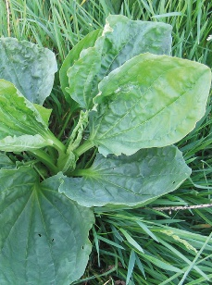 ozkolistni 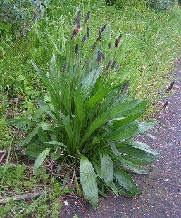

Širokolistni tropotec za celjenje ran
Pri odrgninah in manjših ranah ga uporabljamo za umivanje ali si opranega položimo na rano. Pazljivi moramo biti, da je res čist.

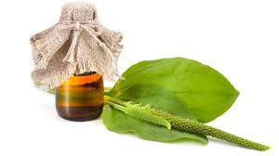
Olje ozkolistnatega tropotca za blaženje pikov insektov
Pater Simon Ašič omenja uporabo olja iz ozkolistnega trpotca v namene zdravljenja pikov insektov-komarjev (v ta namen lahko tudi med prsti zmečkamo list trpotca, da dobimo sok, ki ga nanesemo na mesto pika) in srbeče kože; vato, napojeno z oljem pa lahko denemo tudi v vneto in boleče uho.
Za pripravo olja potrebujemo:
- manjšo stekleničko ali kozarček
- oljčno olje
- listi ozkolistnatega tropotca
V stekleničko zlijemo olje v katerega namočimo liste ozkolistnega trpotca. Stekleničko zapreš in pozabiš nanjo.
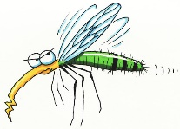
Poleti, ko se pojavijo nadležni komarji, se spomniš na tropotčevo olje in si srbeče pike komarjev blažiš z njim. Vato pomočiš v olje in si narahlo podrsaš po srbečem komarjevem piku.

Pripravila: u. Nives
Vir: internet

